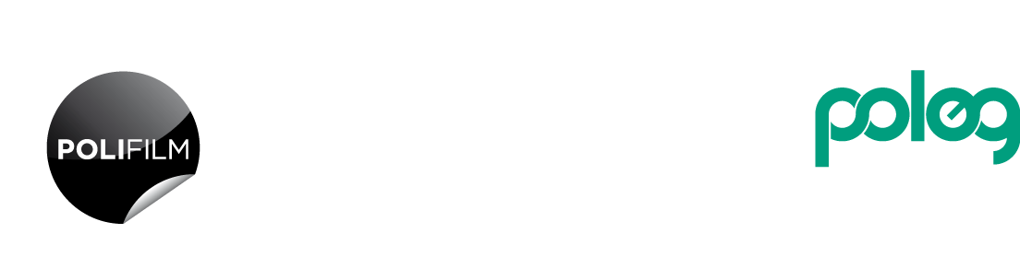
למפעל פולג בקיבוץ גבים נדרש- מבקר/ת איכות

פולג חברה תעשייתית מובילה בבעלות חברת POLIFILM ועם אתר נוסף גדול בגרמניה.
אנו מיצרים יריעות רב שכבתיות להגנה זמנית על פני שטח לתעשיות כמו הרכב , בניה ועוד'
לחברה קו יצור בין המתקדמים בעולם תוך שימוש במכונות אוטומציה ורובוטים .
פולג תעשיות פלסטיק ממוקמת בנוף הפסטורלי של קיבוץ גבים ,
בפולג כ-100 עובדים ואנו בשלבי צמחיה וגדילה .

מה תקבלו אצלנו?
חברה יציבה ואיתנה כלכלית
סביבת עבודה נעימה
שכר מתגמל
אירועי רווחה: ימי הולדת, HAPPY HOUR , סופי שבוע, שי לחגים
בונוסים חודשיים ושנתיים.

דרישות התפקיד:
הכישורים הנדרשים:

1. בעל/ת ניסיון בתחום אבטחת איכות לפחות שנתיים – רצוי בתחום הפלסטיקה.
2. אפשרות להנדסאי/ת – לאחר סיום לימודיו.
3. ידיעת השפה העברית על בוריה.
4. שפה נוספת אנגלית – יתרון .
5. יכולת למידה.
6. בעל/ת יוזמה.
7. אסרטיביות, סמכותי/ת, קפדן/ית, דיקן/ית.
8. יכולת לעבוד בצוות
9. הסעות יש משדרות, אופקים ואשקלון , מכל מקום אחר ניידות חובה .

הגדרת התפקיד:
1. אבטחת איכות למוצרי המפעל.
2. בדיקות איכות המוצרים במכשור מעבדתי.
3. מילוי דוחות אבטחת איכות.
4. עבודת אבטחת איכות על קווי היצור ובמעבדה.
5. עבודה במשמרות 24/7 – עובדים משמרות בשבוע .
6. כפוף למנהל אבטחת איכות.

מוזמנים לקרא עלינו באתר: www.polifilm.de

קורות חיים ניתן לשלוח ל:
אושרת אושרי - מנהלת משאבי אנוש
מייל : oshrato@polegpf.com
נייד: 050-5996950

